Соревнования по мотокроссу в городском поселении Кратово
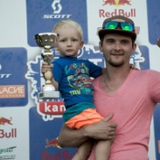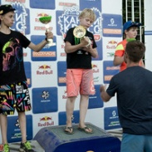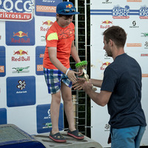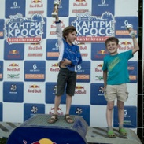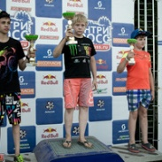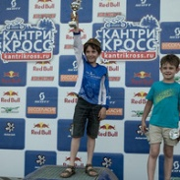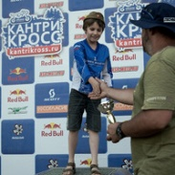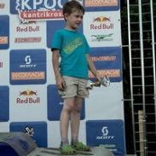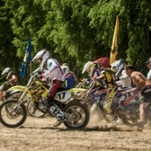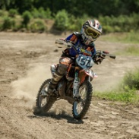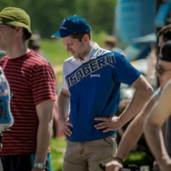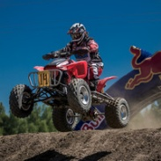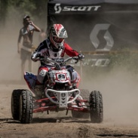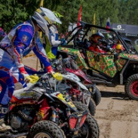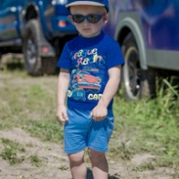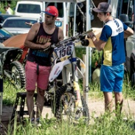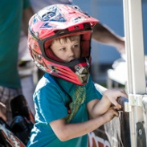
4 июля в городском поселении Кратово прошли соревнования по мотокроссу.
Состоялось очень зрелищное мероприятие, которое ориентирует детей на реализацию личностных качеств, мотивации личности к активной жизненной позиции, предупреждению исключенности подростков из социума и девиантного поведения.
Приглашенные дети, попавшие в трудную жизненную ситуацию, оказались очень любознательными и даже принимали непосредственное участие. Они прошли по мотоконюшням, посмотрели процесс подготовки техники к соревнованиям.
Призы и кубки победителям вручал заместитель председателя Совета депутатов городского поселения Кратово Борисенко Иван Васильевич.

